Atlas de l'eau

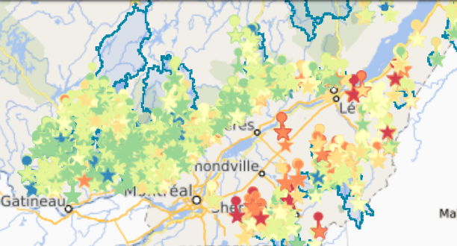
Lacs au nord et au sud du Saint Laurent

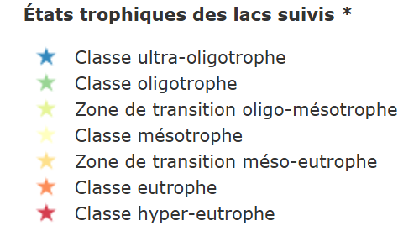
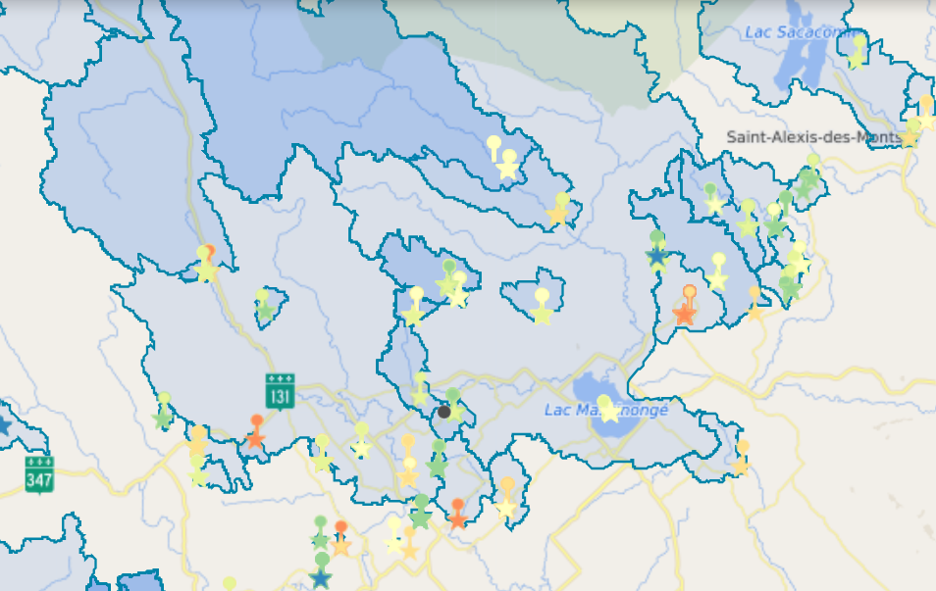
Lacs dans la région du Lac Corbeau

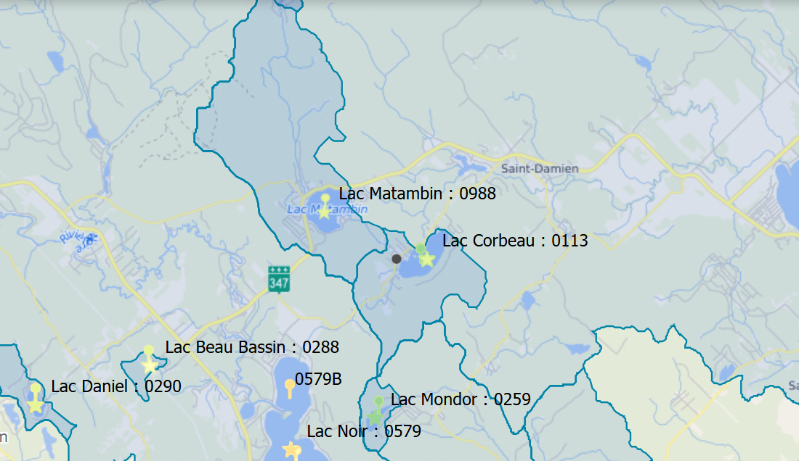
LACS DES ENVIRONS DU LAC CORBEAU

